序号 | 故障现象 | 故障原因 | 处理方
1 | 流量扬程降低 | 1.泵内或吸入管内有气体2.泵内或管路有杂物堵塞 | 重新灌泵检查清理
2 | 电流超高 | 转子与泵体摩擦 | 解体修理
3 | 振动值  增大 | 1.泵轴与原动机对中不良  2.轴承磨损严重  3.转子部分不平衡  4.地脚螺栓松动  5.泵抽空  6.轴弯曲  7.泵内部磨擦  8.转子零件松动或破损  9.叶轮中有异物 | 重新校正更换  检查消除紧固螺栓工艺调整矫直更换检查消除紧固检查消除异物
 | 机械密封泄漏严重 | 1．机械密封损坏或安装不当  2.封液压力不当  3.操作波动大  4.泵轴与原动机对中不良  5.轴弯曲或轴承损坏 | 检查更换  调整  稳定操作重新校正校验  找正  更换
 | 轴承温度过高 | 1.轴承箱内油过少或太赃  2.润滑油变质  3.轴承冷却效果不好  4.转子不平衡或偏心  5.轴承损伤 | 加油换油  换润滑油  检查调整  检查消除  检查更换
 | 泵输不出液体 | 总扬程与泵额定扬程不符  管路漏气  泵转向不对  吸入扬程过高或灌注高不够  泵内或管路内有气体 | 换泵  检查消除  调整转向  降低安装、增入口压  灌泵排气
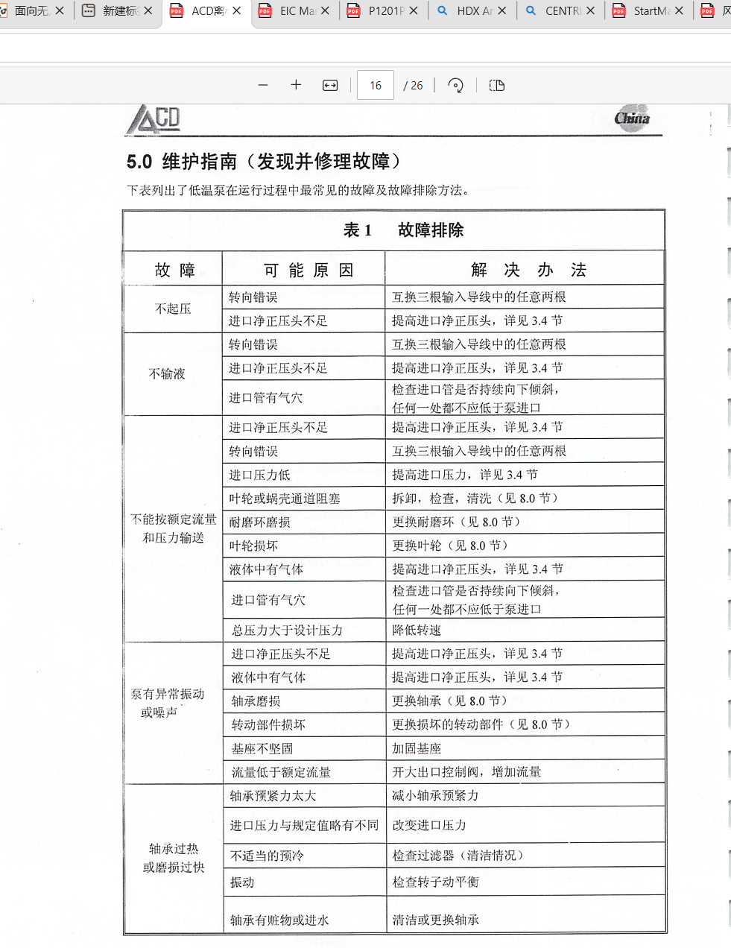

序号 | 故障现象 | 故障原因 | 处理方法
1 | 流量扬程降低 | 1.泵内或吸入管内存有气体  2.泵内或管路有杂物堵塞 | 重新灌泵，排除气体  检查清理
2 | 电流升高 | 1 转子与定子碰擦  2 密封环磨擦 | 解体修理
3 | 振动值增大 | 1 泵轴与原动机轴对中不良  2 轴承磨损严重  3 转动部分平衡被破坏  4 地脚螺栓松动  5 泵抽空 | 重新校正  更换  重新检查并消除  紧固螺栓  进行工艺调整
4 | 密封处泄漏严重 | 1泵轴与原动机轴对中不良或轴弯曲  2轴承或密封环磨损过多形成转子偏心  3机械密封安装不当  4 O形环破裂  5操作波动大 | 重新校正  更换并校正轴线  重新更换  稳定操作
5 | 轴承温度过高 | 1转动部分平衡被破坏  2轴承箱内油过少或太脏  3轴承和密封环磨损过多形成转子偏心  4润滑油变质  5轴承冷却效果不好 | 检查清除  按规定添油或更换油  更换并重新校正轴线  更换润滑油  更换润滑油  检查调整
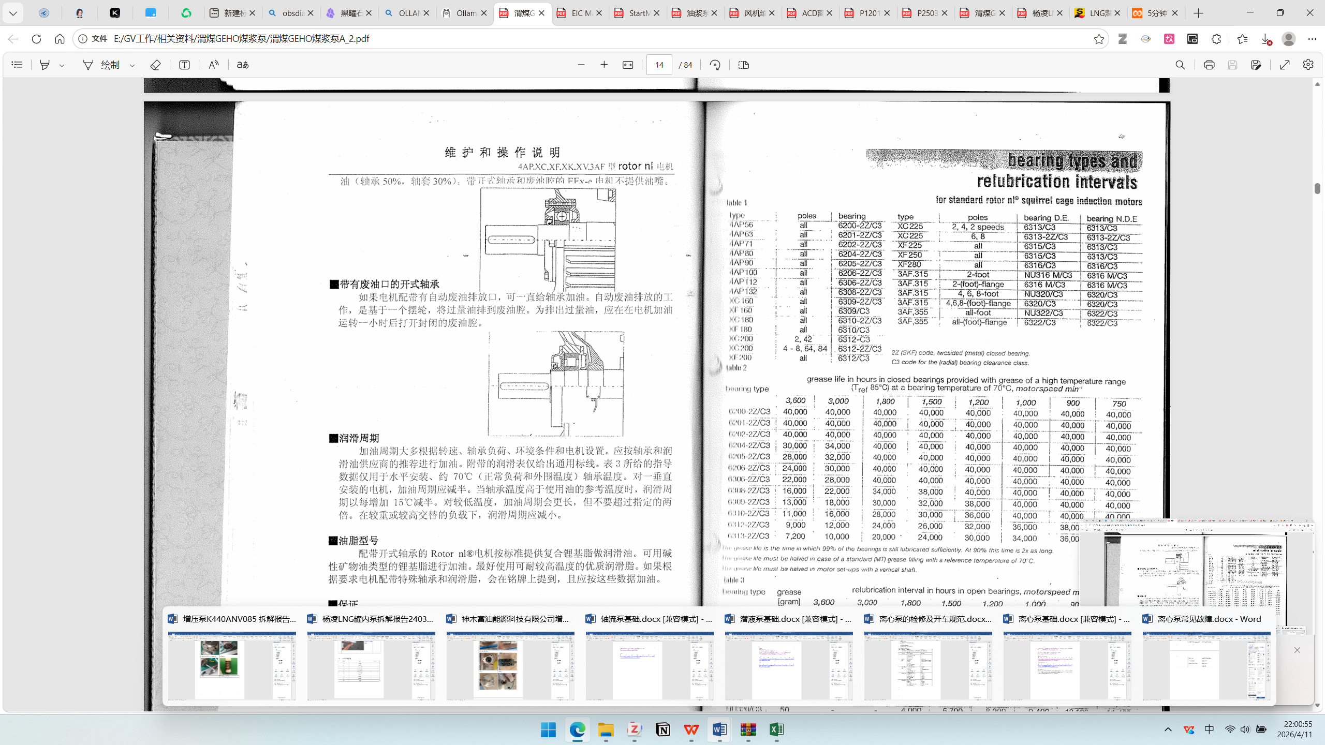
( 1) 系统设计缺陷或操作不当产生的空穴现象;
( 2) 泵长时间远离额定流量或处在最佳效率点之外运行;
( 3) 液体中含有碎片或污染物。由于LNG 装置系统在运行前必须进行吹扫置换，且工作中天然气都进行过净化处理，系统通常是洁净的，故( 1) 、( 2) 是产生故障的主要原因。在实际运行过程中，为了确保输送系统的可靠性，设计人员和运营商必须对系统的工作环境进行了解，并需要对操作人员进行技术培训。

4.离心泵添加润滑油(脂)的作用
润滑冷却作用、冲洗作用、密封作用、减振作用、保护作用、卸荷作用。

离心泵添加润滑油使用前要经过哪三级过滤
第一级：润滑油原装桶与固定桶之间;
第二级：固定油桶与油壶之间;
第三级：油壶与加油点之间。

5.离心泵设备润滑的“五定”
定点：按规定点加油;
定时：按规定时间给润滑部位加油，并定期换油;
定量：按消耗定量加油;
定质：根据不同的机型选择不同的润滑油，并保持油品质量合格;
定人：每一个加油部位必须有专人负责。

6.离心泵机泵润滑油中含水有何危害
1、水分可使润滑油粘度降低，减弱油膜的强度，降低润滑效果。
2、水低于0℃要结冰，严重地影响润滑油的低温流动性。
3、水分能加速润滑油的氧化和促进低分子有机酸对金属的腐蚀。
4、水分会增加润滑油的泡沫性，使润滑油易于产生泡沫。
5、水分会使金属部件生锈。

7.离心泵机泵维护保养内容有哪些
1、认真执行岗位责任制及设备维护保养等规章制度。
2、设备润滑做到“五定”、“三级过滤”，润滑器具完整、清洁。
3、维护工具、安全设施、消防器材等齐全完好，置放齐整。

8.常见轴封泄漏的标准
填料密封：轻质油小于20滴/分 重质油小于10滴/分
机械密封：轻质油小于10滴/分 重质油小于5滴/分

9.离心泵盘不动车时为何不能启动
离心泵盘不动车，说明泵的内部产生了故障，这故障可能是叶轮被什么卡住或是泵轴弯曲过度，或是泵的动、静部分锈死，或是泵内压力过高。如果泵盘不动车而强行启动，强大的电机力量带动泵轴强行动转，会造成内部机件损坏，如泵轴断裂、扭曲、叶轮破碎、电机线圈烧毁、也可能使电机跳闸，启动失败。

10.封油的作用是什么
1、冷却密封零件;
2、润滑摩擦付;
3、防止抽空破坏。

11.备用泵为什么要定期盘车
定期盘车的作用有三个：
1、防止泵内生垢卡住;
2、防止泵轴变形;
3、盘车还可以把润滑油带到各润滑点，防止轴生锈，轴承得到了润滑有利于在紧急状态下马上开车。

12.运行中的离心泵异常发热原因
发热是机械能转化为热能的表现，引起机泵异常发热的常见原因有：
1、伴有杂音的发热，通常是轴承滚珠隔离架损坏;
2、轴承箱中的轴承挡套松动，前后压盖松动，因摩擦引起发热;
3、轴承孔过大，引起轴承外圈松动;
4、泵体内有异物;
5、转子振动大，使密封环磨损;
6、泵抽空或泵的负荷太大;
7、转子不平衡;
8、润滑油太多或太少及油质不合格。

13.离心泵振动的原因
1、转子不平衡;
2、泵轴与电机不对中，对轮胶圈老化;
3、轴承或密封环磨损过多，形成转子偏心;
4、泵抽空或泵内有气体;
5、吸入压力过低，使液体汽化或近于汽化;
6、轴向推力变大，引起串轴;
7、轴承和填料润滑不当，磨损过多;
8、轴承磨损或损坏;
9、叶轮局部堵塞或外部附属管线振动;
10、润滑油(脂)过多或过少;
11、机泵基础刚度不够，螺栓松动。

14.离心泵振动、轴承温度的标准
离心泵的振动标准为：转速小于1500vpm，振动小于0.09mm。转速1500~3000vpm，振动小于0.06mm。
轴承温度标准为：滑动轴承小于65℃，滚动轴承小于70℃。

15.机泵正常运行时，冷却水开多大合适
机泵在正常工作时，冷却水开启大小以排水温度为40℃左右最合适。此时用手接触排出水有点温度，冷却效果最佳。特别是端面密封的冷却水不能在冬天开得太大，以防止动、静环的密封圈因水温低而硬化，丧失弹性使密封失效。

16.离心泵抽空时有什么现象
运行中的泵开始抽空时，会突然发出噪音、振动，并伴有压力、流量的降低和电流减小。抽空严重时，泵会发生强烈振动，压力回零，泵中无液体打出。

17.轴承箱发热的原因
1、泵轴与电机轴不同心。
2、润滑油(脂)过多或过少，油(脂)变质。
3、带油环破碎或跳出固定位置。
4、轴向推力增大。
5、冷却水不足或中断。
6、轴承磨损。
7、流量太小，使泵近于抽空状态。
8、基础不牢，转子不平衡，螺栓松动等原因引起的机泵振动。

18.泵在冬天为什么要防冻
水在零度以下发生体积膨胀，如果留在泵体内的水不清理出去，低温下的体积膨胀产生的力量会使泵体胀裂，造成不必要的损坏。防冻的方法主要有以下几种：
1、排净闲置泵内的存水。
2、保持冷却水细水长流。
3、对泵保温或用蒸汽、热水伴热。
4、备用泵保持出入口流通。

19.泵冻了以后如何处理
1、泵冻了以后，决不能用蒸汽直接吹，以防因泵体热胀不均而破裂。
2、泵冻了以后先用冷水浇，然后待盘动车，可以用蒸汽或热水浇淋。

20.泵体为什么要冷却
机泵在运行中液体与泵体产生的流动摩擦，转动部分与固定部分如轴承的滚珠与内外圈、轴套与填料等部分会产生摩擦，因摩擦会产生热量，同时由于介质温度高传导给机泵，使泵体发热，冷却的目的是降低泵体、泵座、轴承箱、轴封处温度，防止这些部位因温升而变形、老化和损坏。

21.什么情况下电机要紧急停车
1、危及人身安全时;
2、电机冒烟或有臭味、起火时;
3、发生很大的振动或轴向串动时;
4、机身或轴承发热到极限时;
5、电机转速慢并伴有不正常声音。

22.解释国产的离心油泵的型号
100--泵吸入口直径
Y--单级离心泵
Ⅱ--泵用材料代号，第二种碳钢不耐腐蚀温度200～400℃
A--叶轮外径第一次车削

23.怎样判别汽蚀现象
1、泵内出现激烈响声;
2、出口压力不稳、严重时打不上量;
3、泵体振动;
4、介质温度升高。

